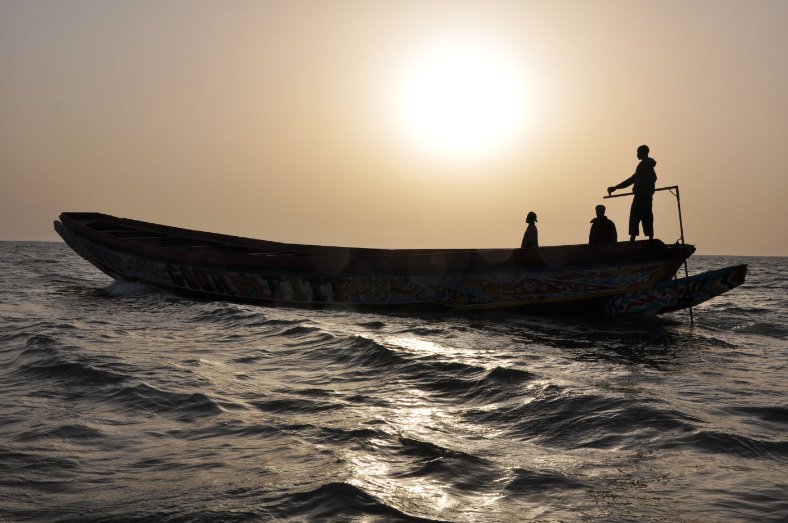

Die Piroge

Begleitmaterial für den Unterricht
von FILM+SCHULE NRW

Impressum

Herausgeber
FILM+SCHULE NRW
LWL-Medienzentrum für Westfalen
Fürstenbergstraße 13-15
48147 Münster

Autorin
Maike Niermeyer
Wissenschaftliche Volontärin FILM+SCHULE NRW

Redaktion
Uwe Leonhardt
Geschäftsführer FILM+SCHULE NRW
Jelka Luckfiel
Pädagogische Referentin FILM+SCHULE NRW

Gestaltung
Ann Kristin vom Ort
Wissenschaftliche Referentin FILM+SCHULE NRW
Melina Jasmine Kalwey
Studentische Volontärin FILM+SCHULE NRW

Foto Titelseite © EZEF
Das gesamte Material unterliegt folgenden Lizenzbedingungen:

FILM+SCHULE NRW ist eine gemeinsame Initiative des Ministeriums für Schule und Bildung des Landes Nordrhein-Westfalen und des LWL-Medienzentrums für Westfalen.

Der Inhalt

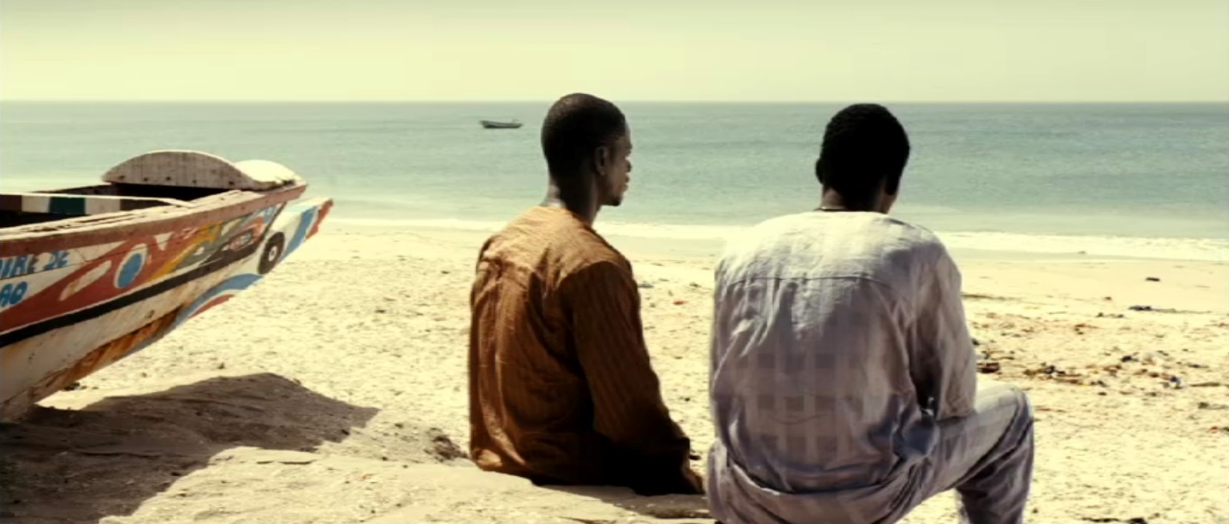

- Auf dem Bild sind der Protagonist Baye Laye und sein Freund Kaba zu sehen. Beschreiben Sie kurz, wo sie sich befinden, worüber sie wahrscheinlich reden und welchen Bezug dieses Filmstill zum weiteren Verlauf des Films hat.

- Von wo bricht die Piroge auf und was ist ihr Ziel?

- Fassen Sie die Handlung des Films ausgehend vom Filmstill zusammen und recherchieren Sie dazu auch den Regisseur und das Erscheinungsjahr.

Figuren

- Was erfahren Sie im Film über den Kapitän Baye Laye, seinen Bruder Abou und seinen Freund Kaba? Beschreiben Sie die drei Figuren und ihre Beziehung zueinander.

- Welche Gründe haben sie jeweils nach Europa gehen zu wollen und was sind ihre beruflichen Pläne?

- Schauen Sie sich die drei Filmstills von Baye Laye in Ruhe an.

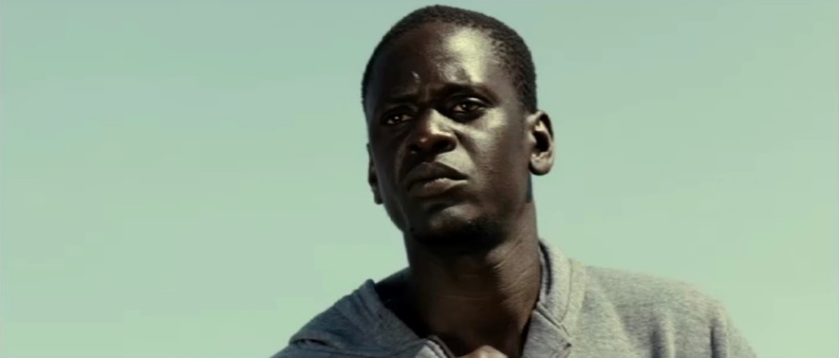 Bild 1

Bild 2

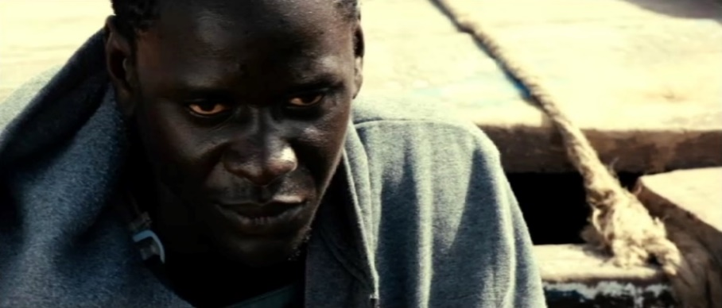 Bild 3

- Beschreiben Sie, wie Baye Laye jeweils auf Sie wirkt.

- Nennen Sie die Kameraperspektiven und Einstellungsgrößen der drei Bilder. Sie können die App TopShot zur Hilfe nehmen.

- Das erste Filmstill stammt aus dem ersten Drittel des Films, das zweite aus der Mitte und das letzte vom Ende des Films. Welche Entwicklung macht Baye Laye im Laufe des Films durch und wie werden die Veränderungen seines Charakters, seines inneren Empfindens und seines Ansehens in der Gruppe filmsprachlich in den drei Filmstills dargestellt?

- Nafy schleicht sich als blinde Passagierin an Bord.

- Wie reagieren die anderen Passagiere auf sie und warum?

- Nennen Sie ein konkretes Beispiel aus dem Film dafür, dass Nafy anders behandelt wird, weil sie eine Frau ist.

- Sehen Sie sich das folgende Filmstill an. Wie sind Nafy und die drei Männer im Bild positioniert, wohin gehen ihre Blicke und wie wirken sie dadurch?

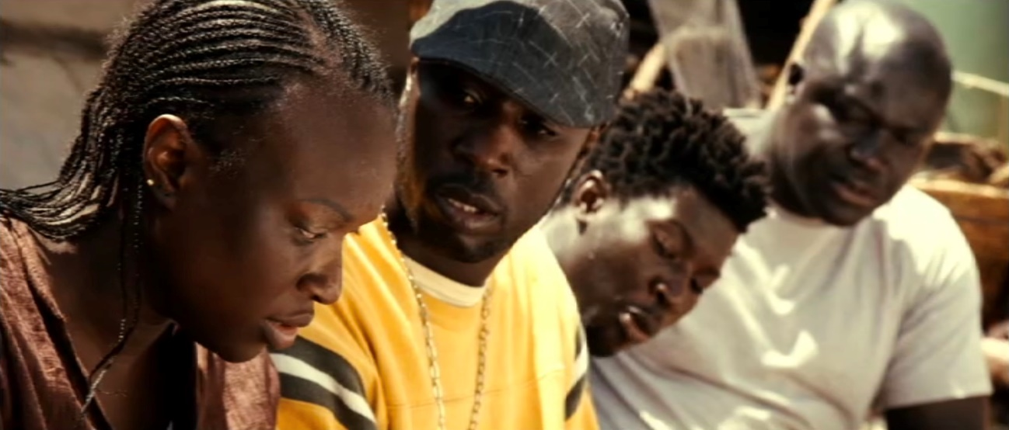

Flucht aus der Heimat

- In der französischen Originalfassung des Films begrüßen sich Baye Layes Frau und sein Bruder Abou mit folgenden Worten:
Abou: Salut.
Frau: Aleikum Salam.

- Was ist an dieser Begrüßung ungewöhnlich und was kann man daraus schließen?

- Recherchieren Sie die Sprachen, die im Senegal gesprochen werden und den kolonialistischen Hintergrund des Landes. Interpretieren Sie dann vor diesem Hintergrund Abous Haltung zu westlichen Einflüssen und seine beruflichen Ziele.

- Recherchieren Sie Hintergrundinformationen zur gesellschaftlichen, politischen und humanitären Problematik der Flucht über das Mittelmeer. Nutzen Sie dazu die folgenden Seiten:
- https://www.uno-fluechtlingshilfe.de/hilfe-weltweit/mittelmeer/
- https://www.planet-wissen.de/geschichte/menschenrechte/fluechtlinge/fluchtwege-ueber-das-mittelmeer-100.html
- https://www.bpb.de/politik/hintergrund-aktuell/313491/flucht-und-migration-ueber-das-mittelmeer-was-tut-die-eu
- https://www.bpb.de/gesellschaft/migration/newsletter/195076/flucht-nach-europa
- https://mediendienst-integration.de/migration/flucht-asyl/eu-asylpolitik.html
- https://frontex.europa.eu/along-eu-borders/migratory-map/

- Welche Gründe haben Menschen, im Boot über das Mittelmeer nach Europa zu reisen und welche aktuellen Entwicklungen lassen sich erkennen?

- Was erwartet die Menschen auf ihrer Reise und wenn sie ihr Ziel erreichen?

- Welche Schritte werden unternommen, um die Situation zu verbessern?

- Welche Hürden stehen einer nachhaltigen Verbesserung im Weg?

- Die Schlepper und auch viele der Passagiere wissen, wie gefährlich die Überfahrt nach Europa ist. Arbeiten Sie mit einer/m Partner*in zusammen, um die folgenden Fragen zu beantworten.

- Welche beiden Figuren haben selbst schon negative Erfahrungen mit einer Piroge gemacht?

- Welche Beweggründe haben die Schlepper dafür, die Fahrt zu organisieren?

- Warum nehmen die Passagiere diese Gefahr auf sich? Belegen Sie Ihre Vermutungen mit Beispielen aus dem Film.

- Hoffnung spielt eine große Rolle bei der Entscheidung, auszuwandern. An welchem Punkt glauben Sie, haben die Passagiere ihre Hoffnung aufgegeben und warum?

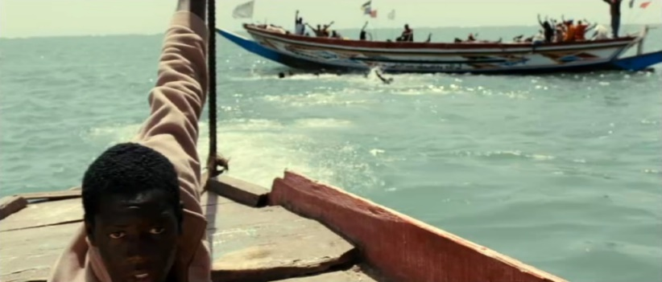 Bild 1

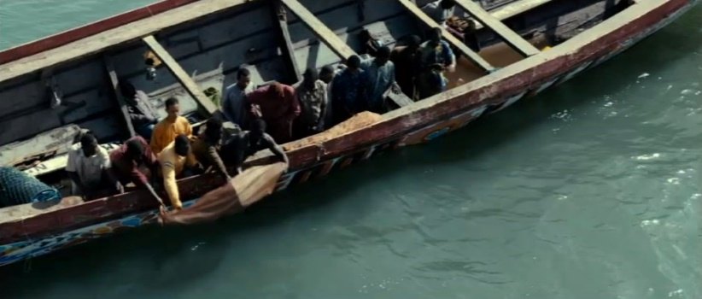 Bild 2

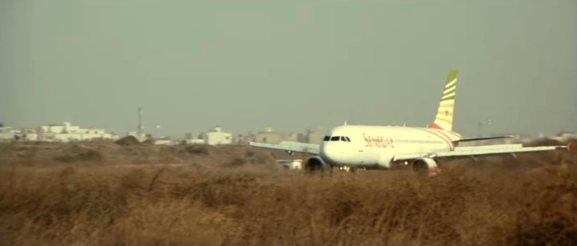 Bild 3
Die Fahrt auf der Piroge

- Recherchieren Sie, was genau eine Piroge ist und für welche Art von Seefahrt sie wo genutzt wird.

- Sehen Sie sich die folgenden Filmstills in Ruhe an.

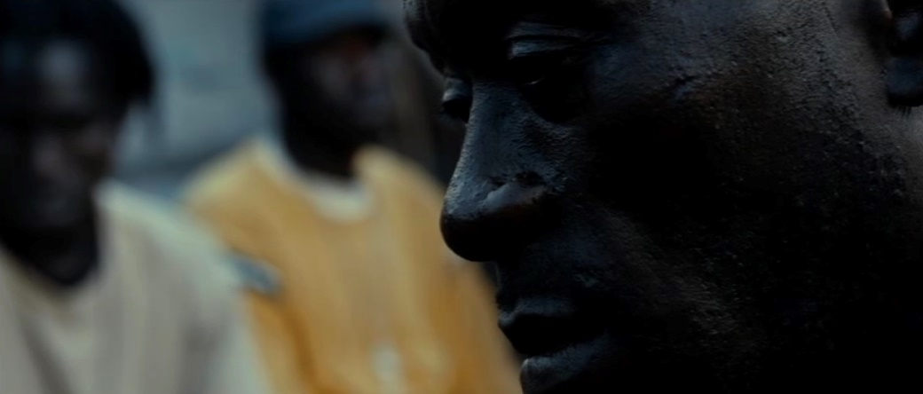 Bild 1

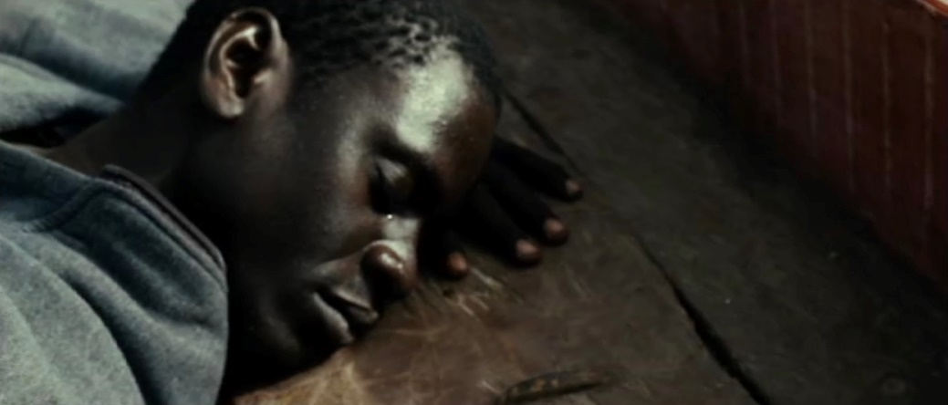 Bild 2

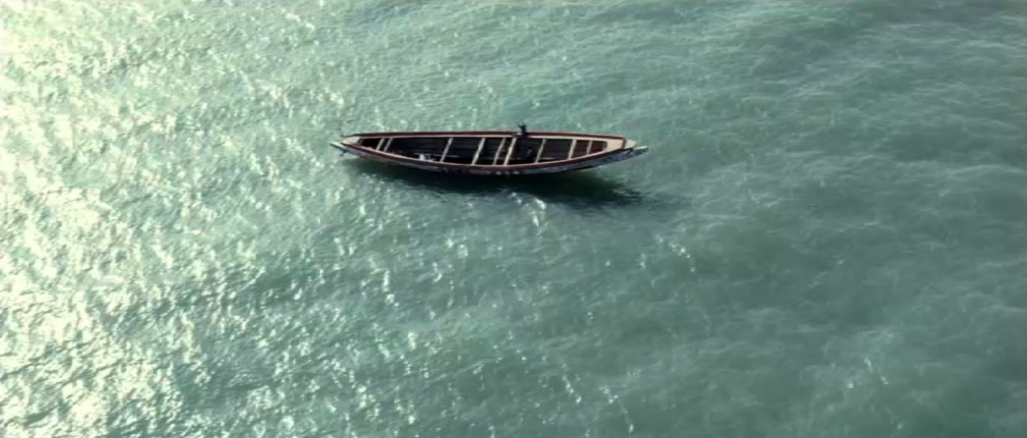 Bild 3

- Welche Eindrücke von der Atmosphäre und Stimmung auf dem Boot erzeugen die Bilder und warum?

- Welche Kameraperspektiven und Einstellungsgrößen werden genutzt und wie unterstützen sie die Wirkung?

- Wie sind die Personen in den Bildern positioniert und welchen Effekt hat es jeweils?

- Sehen Sie sich die folgenden Filmstills an und wählen Sie eins der beiden für die weitere Bearbeitung.

Bild 1: Einer der Passagiere halluziniert auf dem Boot eine Landschaft.
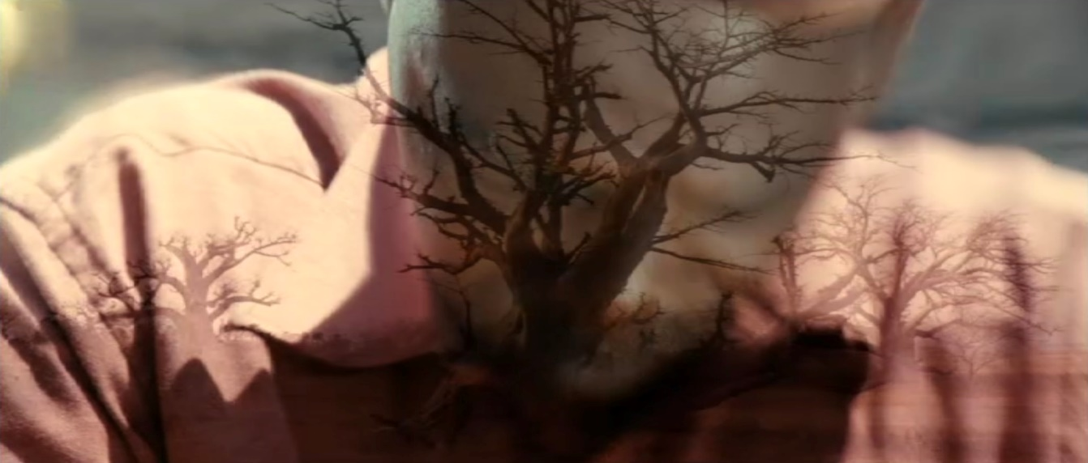

Bild 2: Dieses Bild folgt auf den Moment, in dem der Motor ausfällt.
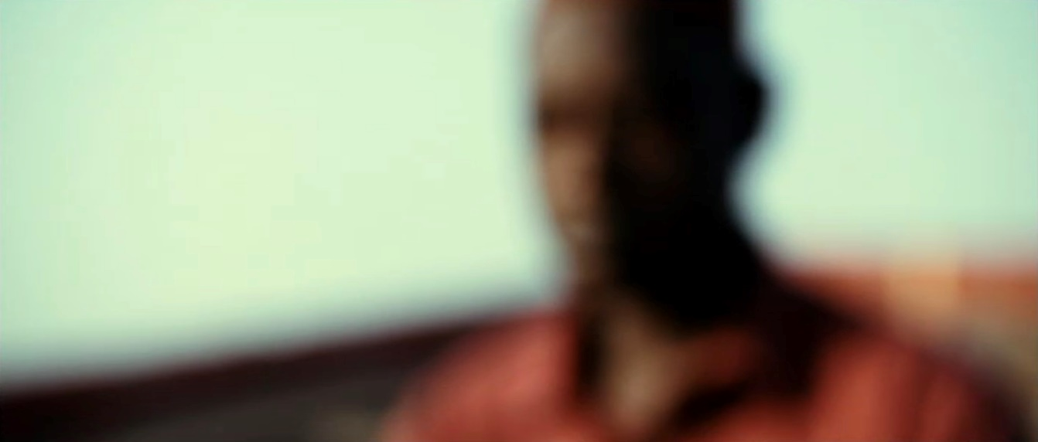

- Beschreiben Sie das Bild und seine Besonderheiten.

- Welche Gefühle übermittelt das Bild wodurch?

- Tauschen Sie sich mit einer/m Partner*in, der/die das andere Bild gewählt hat, über Ihre Ergebnisse aus.

- Die Passagiere werden auf ihrer Fahrt mit vielen ethischen Fragen und Konflikten konfrontiert.
- Soll Baye Laye einwilligen, Kapitän zu werden?
- Sollen die Männer Nafi über Bord werfen um Vorräte zu sparen und Unglück abzuwenden?
- Sollen die Passagiere den Menschen auf dem anderen Boot helfen?

- Wählen Sie einen der Konflikte und erläutern Sie die unterschiedlichen Standpunkte und den Ausgang des Konflikts.

- Denken Sie, der Konflikt hätte anders gelöst werden können und sollen und wenn ja, wie?

Ergänzende praktische Aufgaben

- Schreiben Sie eine Filmkritik zu dem Film. Nutzen Sie dazu Ihre Zusammenfassung aus der ersten Aufgabe und Ihre Recherche-Ergebnisse. Beziehen Sie in die Rezension Ihre eigene Meinung zur Wirkung der Handlung und der Figuren, zur filmischen Inszenierung, und zu Parallelen oder Unterschieden zur Darstellung von Geflüchteten in den Medien mit ein.

- Ist der Film Ihrer Meinung nach migrationskritisch? Erörtern und belegen Sie Ihre Argumente mit Beispielen oder Zitaten aus dem Film und den Medien.

